基于AIKTV-OS开发H133智能K歌音响主板
需求说明书

版本：V2.2 撰稿：朱同斌 | 日期：2026年9月8日

本文件依据双方确认的桌面UI、会议纪要及技术资料编制，用于明确产品功能、应用及内容平台对接关系、软硬件联调范围、责任边界和验收要求，作为鑫宇宸与秦简开展项目对接、开发联调和阶段验收的依据。本说明书中，运行于 H133 平台的整套软件（含桌面、12 个应用入口及各应用）统一命名为 AIKTV-OS，由秦简 AIKTV 团队定制交付。
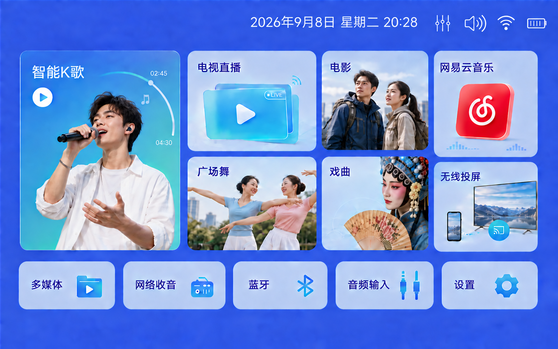
图1 最终确认桌面UI（12个应用入口；主板适配分辨率为1280×800）
已确认范围：图1为最终确认桌面UI，固定12个应用入口及其位置顺序，顶部显示日期、星期、时间以及调音台、音量、Wi-Fi和电池状态图标。本轮覆盖桌面与各应用集成，以及屏幕、触摸、I²S、DSP串口和按键联调。项目总负责人为王建忠，朱同斌任项目经理；AIKTV-OS 固件由夏宇、吴家豪共同负责（含硬件、驱动及DSP协议对接）。
本文件对已确认、待确认和暂未接入事项分别标识。已确认事项作为本阶段实施依据；待确认事项由双方形成书面结论后纳入实施；暂未接入事项不计入当前完成范围。
图1的桌面布局、入口名称、数量和位置顺序已确认；人物、电影画面及智能K歌卡片中的进度数字为视觉展示素材，实时状态展示以最终业务能力为准。各入口应按第2章规定的业务功能及对接平台完成集成。

目录
1. 鑫宇宸H133硬件主板需求 3
1.1 H133主板与功放板通信要求 3
1.2 DSP协议新增功能与确认事项 3
1.3 屏幕适配与主板结构资料 3
1.4 触摸芯片与驱动适配 3
1.5 按键采集及功能上报 3
1.6 电量、充电与关机交互 3
1.7 联调供电与音频注意事项 4
2. 鑫宇宸 AIKTV-OS 软件定制 5
2.1 桌面及软件架构 5
2.2 已接入应用与内容平台 5
2.3 待确认及未接入功能 5
3. 秦简 AIKTV-OS 功能模块 7
3.1 桌面系统 7
3.2 智能K歌 7
3.3 电视直播 7
3.4 电影 7
3.5 网易云音乐 8
3.6 广场舞 8
3.7 戏曲 8
3.8 无线投屏 8
3.9 多媒体 8
3.10 网络收音 8
3.11 蓝牙 8
3.12 音频输入（调音台） 8
3.13 设置 9
3.14 顶部快捷功能与DSP参数同步 9
4. 鑫宇宸与秦简项目双方对接人 10
4.1 鑫宇宸方 10
4.2 秦简方及相关技术支持 10
5. 资料、开发安排与待确认事项 11
5.1 已接收资料 11
5.2 开发安排与交付衔接 11
5.3 优先待确认清单 11
6 开发时间计划（2026-09-08 → 09-15） 12
6.1 里程碑节点 12
6.2 每日排期明细 12

鑫宇宸H133硬件主板需求

H133主板与功放板通信要求
范围：屏幕、触摸、I²S、DSP串口和按键；接口以原理图及实物板卡核对结果为准。
串口：波特率1500000。协议中的“安卓”指H133主控侧。

DSP协议新增功能与确认事项
调音台：开机发送0xAA 0x55 0xE7 0xEF；DSP同帧回复后，再发送0xAA 0x55 0xE6 0xEF查询初始音量。
直播菜单：音乐、话筒、吉他音量均为0～15，默认12；支持静音及有线接口话筒/吉他切换。具体界面交互另行确认。
表1 DSP协议待确认事项
待确认事项 | 需要双方确认并形成的结论
调音台能力查询异常处理 | 确认DSP是否提供明确的“不支持调音台”回复帧，并明确H133主控的等待时长、重试次数及无响应时的功能处理原则。
调音台参数回报帧头 | 协议第56～63行标注发送方为DSP，但帧头仍为0xA6；确认该帧头是否正确，或是否应使用DSP状态回报帧头0xA5，并形成最终帧格式。
直播菜单状态同步 | 确认是否补充DSP应答、状态回报或初始化查询机制，并明确直播音乐、话筒及吉他音量默认值与实际状态的同步方式。
I²S待确认：主从关系、采样率、位宽、通道数、时钟极性和数据格式。
音频联调：分别验证麦克风输入、系统输出和DSP处理路径。

屏幕适配与主板结构资料
适配顺序：单路LVDS；先完成1280×800，再适配1366×768。1024×768不在本轮范围。
屏幕资料：提供屏幕规格书及位宽、映射、完整时序参数。

触摸芯片与驱动适配
触摸方案：BL3676通过I²C通信，参考地址0x2C；实际引脚、地址和坐标配置以样机为准。
验收：点击、滑动、边缘区域及显示坐标一致。

按键采集及功能上报
采集方案：1.8V ADC＋GPIO分组，最多10键；读取ADC时同步读取GPIO高低电平。
交付：形成ADC范围、GPIO状态、物理按键和应用功能映射表，并验证遥控按键。

电量、充电与关机交互
电量：DSP上报关机、低电和一至五格电量；低电触发整机关机。
充电与关机：H133检测充电GPIO并显示闪电图标；关机控制口约3秒断电，具体时序双方确认。

联调供电与音频注意事项
供电：12V/2A仅用于低音量、轻负载联调；整机及功放测试按硬件方案接入电池。

鑫宇宸 AIKTV-OS 软件定制

桌面及软件架构
桌面：按图1实现12个入口、状态显示和应用返回，目标分辨率1280×800。
入口顺序：以图1为准；“音频输入”对应调音台。

已接入应用与内容平台
表2 桌面入口与对接平台
桌面入口 | 对接平台或功能
智能K歌 | 汇音K歌
电视直播 | 咪咕直播
电影 | 咪咕视频
网易云音乐 | 网易云音乐独立应用
广场舞 | 爆米花
戏曲 | 爆米花
无线投屏 | 本机无线投屏
多媒体 | 本地视频
网络收音 | 服务商待确认
蓝牙 | 本机蓝牙播放
音频输入 | 调音台
设置 | 本机设置

待确认及未接入功能
待确认：网络收音服务商及接入方式。网易云音乐已确认采用独立应用。
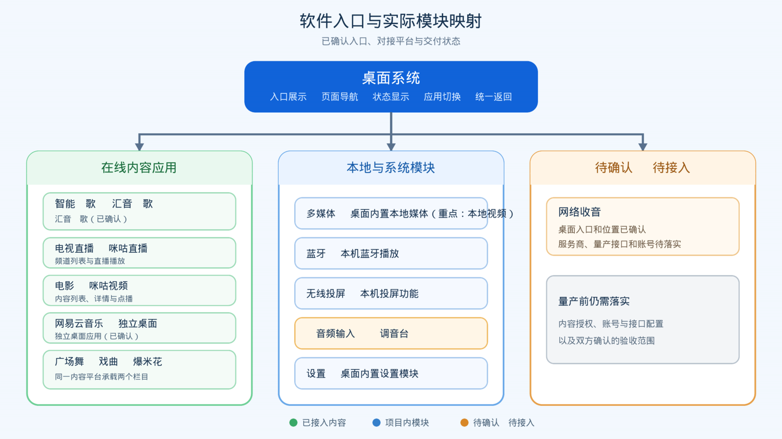
图2 软件入口与实际模块映射

秦简 AIKTV-OS 功能模块
说明：本章列出各入口的功能、对接条件和验收重点。

桌面系统
功能：展示12个业务入口和系统状态，负责进入、返回及异常提示。
要求：入口名称、顺序和位置按图1；应用切换不得叠音、黑屏或无法返回。
验收：核对入口、触摸区域、返回路径及顶部日期、时间和状态。
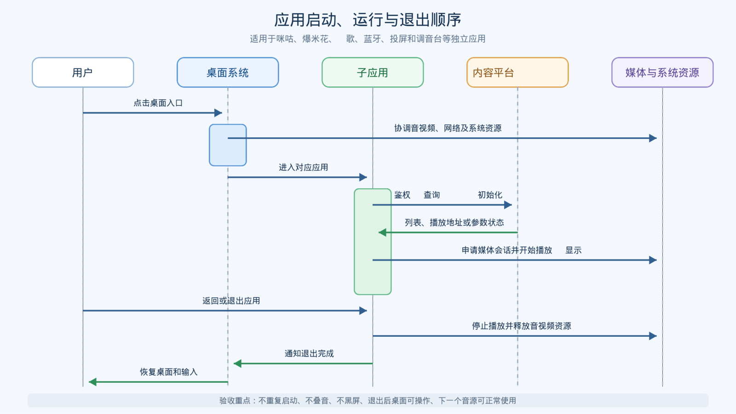
图3 应用启动、运行与退出顺序

智能K歌
功能：搜歌、点歌、播放、歌词及原唱/伴唱；对接汇音K歌。
对接：确认最终平台、内容授权、设备激活、账号及接口资料。
验收：启动、联网、搜歌、点歌、播放、歌词、声音和退出返回。

电视直播
功能：对接咪咕直播，支持频道浏览、切换和播放。
对接：正式账号、密钥、设备标识、授权、频道清单和播放格式。
验收：频道加载、连续切台、异常提示、重试及退出返回。

电影
功能：对接咪咕视频，支持栏目、详情、选集和点播。
对接：正式应用标识、密钥、设备标识、内容授权及会员功能范围。
验收：栏目、详情、选集、播放及授权或网络异常提示。

网易云音乐
功能：独立桌面应用，支持登录、推荐、搜索、点播和歌词。
对接：正式授权、应用及设备标识，并完成1280×800适配。
验收：启动、登录、搜索、播放、歌词、版权提示及退出返回。

广场舞
功能：对接爆米花，支持分类浏览和视频播放。
对接：正式账号、设备配置、内容授权；入口直接进入广场舞栏目。
验收：栏目、列表、播放、返回及网络异常处理。

戏曲
功能：对接爆米花，支持剧种分类、内容浏览和播放。
对接：正式账号、设备配置、内容授权；入口直接进入戏曲栏目。
验收：剧种、列表、播放、返回及网络异常处理。

无线投屏
功能：提供手机等设备的无线投屏。
对接：形成Android、iOS及Miracast、DLNA等兼容清单。
验收：发现、连接、画面、声音、断开重连和退出恢复。

多媒体
功能：浏览并播放本地存储介质中的视频。
对接：确认存储介质、文件系统、容器、编码、分辨率和码率。
验收：介质识别、中文文件名、播放控制、拔出及损坏文件提示。

网络收音
状态：入口保留，服务商和接入方式待确认，当前不计入完成功能。
对接：确认服务商、授权、接口或SDK、频道范围和排期。
验收：接入后验证频道、切台、退出及网络和鉴权异常。

蓝牙
功能：手机连接后播放音频，支持播放控制和状态显示。
对接：蓝牙名称、配对回连、DSP模式、状态帧、元数据和按键映射。
验收：连接状态、播放控制、元数据同步及音源切换。

音频输入（调音台）
功能：“音频输入”对应调音台，调节音乐和话筒参数。
对接：确认DSP指令、参数范围、初始化、状态回报、重试和保存策略。
验收：入口、参数边界、声音效果、DSP回报和重启同步。
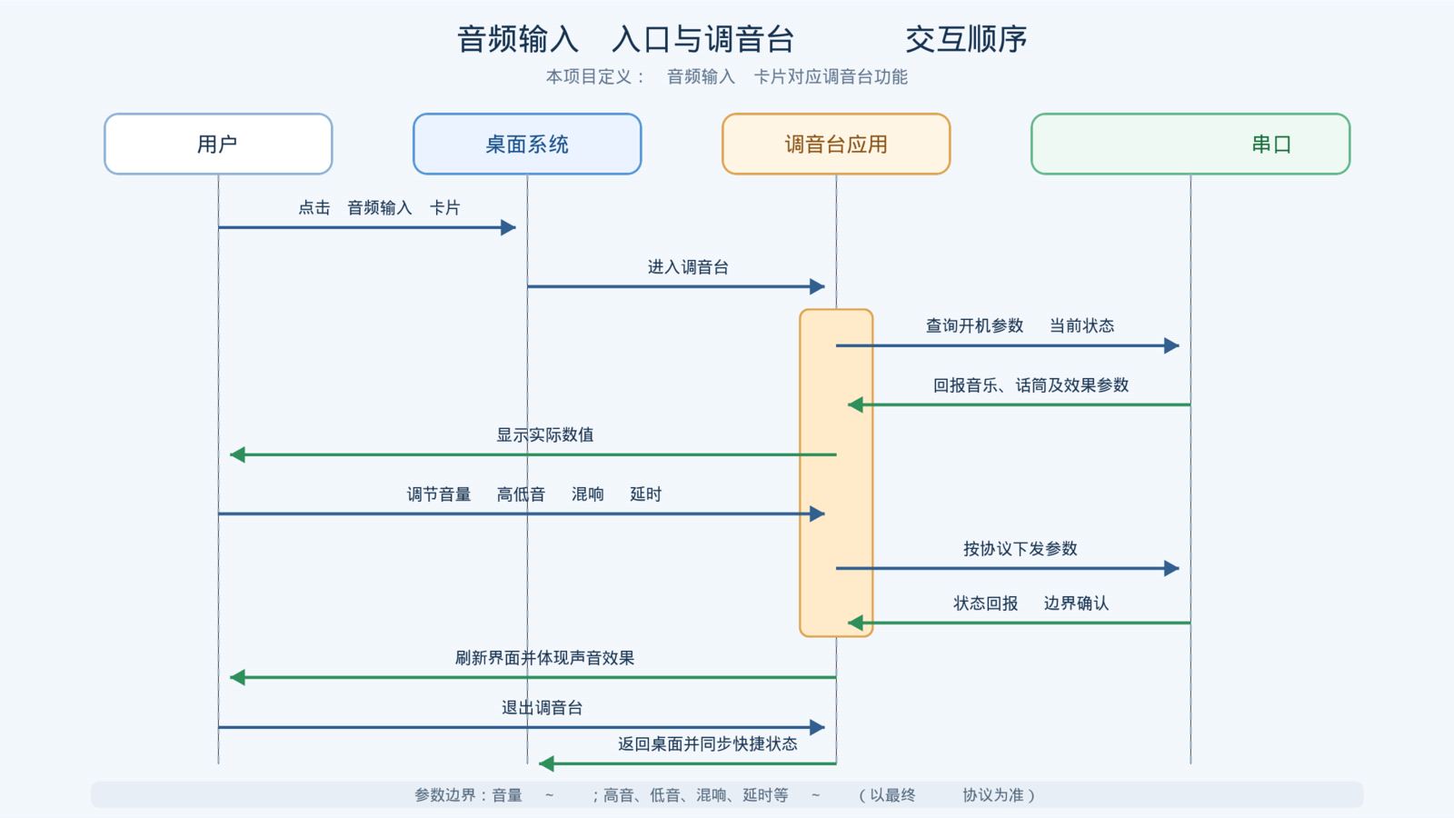
图4 “音频输入”入口与调音台DSP交互顺序

设置
功能：提供网络、声音、显示、应用和系统设置。
对接：确认DSP分工、参数范围、配置保存、恢复出厂和升级规则。
验收：设置生效、状态刷新、掉电保存及升级失败恢复。

顶部快捷功能与DSP参数同步
功能：提供调音台、音量、Wi-Fi和电池快捷状态或入口。
协议：开机查询调音台能力，支持后查询初始音量；异常处理见待确认表。
验收：快捷入口、参数调节、DSP回报和桌面状态同步。

鑫宇宸与秦简项目双方对接人

鑫宇宸方
鑫宇宸：补充项目、商务、技术及测试联系人。秦简人员见下表。

秦简方及相关技术支持
分工：王建忠为项目总负责人并统筹，朱同斌任项目经理；AIKTV-OS 固件由夏宇、吴家豪共同负责（含硬件/驱动/DSP 协议）；应用与测试责任人按项目计划确认。
姓名/团队 | 职责
王建忠 | 项目总负责人
丁宁 | 商务对接负责人
何伟康 | AIKTV云平台负责人
谭期方 | AIKTV应用开发
朱同斌 | 项目经理，AIKTV应用开发
夏宇 | AIKTV-OS 固件负责人（硬件/驱动/DSP 技术支持）
吴家豪 | AIKTV-OS 固件负责人（与夏宇共同负责固件）
张凌铠 | AIKTV应用开发
辛语涵 | AIKTV固件和应用软件 测试经理

资料、开发安排与待确认事项

已接收资料
资料 | 本版使用范围
最终确认桌面UI | 12个应用入口、桌面布局及顶部状态区域
H133-K1原理图(1).pdf | 主控、DSP串口、I²S、LVDS及触摸接口核对
BL3676_datasheet中文_V1.1(1).pdf | 触摸芯片接口及适配资料
BL3676触摸驱动资料包 | 触摸驱动适配；项目固件待补充
H133芯片协议通讯_20260908.xls | H133与1048/DSP通信定义；新增调音台能力查询及直播菜单控制
双方项目人员表及会议纪要 | 项目人员、职责、单路LVDS及屏幕适配顺序

开发安排与交付衔接
计划：本周完成具备条件的软硬件开发，下周集中联调；依赖授权或外部接口的功能另行排期。
交付记录：UI截图、演示视频、固件与样机版本、应用对应表、接口配置、测试结果和问题清单。

优先待确认清单
事项 | 需要形成的结果
屏幕资料 | 1280×800屏规格书、LVDS位宽/映射及完整时序参数；首阶段完成1280×800，随后适配1366×768
触摸项目固件 | 与屏体匹配的固件及可用于当前板卡的配置
I²S参数 | 主从、采样率、位宽及输入输出路径说明
DSP协议疑点 | 调音台能力查询、参数回报帧头及直播菜单状态同步，详见表1。
按键映射 | 1.8V ADC范围＋GPIO高低状态＋最多10个物理按键＋应用功能＋必要串口编号；补充遥控按键验证
应用及平台对接 | 智能K歌：汇音K歌；电视直播：咪咕直播；电影：咪咕视频；网易云音乐：网易云音乐；广场舞/戏曲：爆米花；多媒体：本地视频
网络收音 | 当前未接入；确认服务商、接口或SDK、授权、频道范围、责任人、开发排期及验收标准
桌面入口与交付范围 | 图1的12个入口名称、数量和位置已确认；各入口进入对应业务功能，其中“音频输入”对应调音台；明确网络收音服务商及交付版本
联调供电 | 12V/2A仅用于低音量轻负载联调；整机正常运行和功放负载测试按硬件方案接入电池

6 开发时间计划（2026-09-08 → 09-15）

6.1 里程碑节点
里程碑 | 时间节点 | 交付内容 | 完成判据（可观测）
M1 中间可测版（屏+触摸+I²S 打通） | 9/11（周五）前，力争更早 | 屏幕点亮 → 触摸可点 → I²S 出声，形成最小可测整机链路，测试先行 | ① 1280×800 点亮 ② 触摸坐标与显示一致 ③ 首次稳定出声
M2 主线集成版 | 9/14（周一）（9/13 周日休息顺延） | + DSP 串口（1500000）→ + 按键/遥控 → 桌面 12 入口及应用进出 | ① DSP 串口往返通 ② 按键可触发 ③ 12 入口进出无死机/叠音
M3 交付版 | 9/15（周二）硬截止 | 联调收敛：切换防叠音回归 + 调音台-DSP 同步 + 稳定性 + 交付归档 | ① 反复切换无叠音/黑屏/卡死 ② 调音台与 DSP 实际状态一致 ③ 交付件收齐

6.2 每日排期明细
日期 | 日 | A 轨：硬件/驱动/固件（AIKTV-OS 固件：夏宇、吴家豪） | B 轨：软件/桌面/应用（AIKTV 团队） | 卡点提醒
9/8 周二 | D1 | 资料核对（原理图 vs 板卡）；建环境；LVDS 参数落地 | 桌面框架；12 入口占位路由；顶部状态 | 屏规格书未到→卡点亮
9/9 周三 | D2 | LVDS 屏点亮（1280×800）+ 校准 | 桌面首个可显示版；点击事件壳 | 屏幕驱动为第一硬依赖
9/10 周四 | D3 | 触摸 BL3676 接入（I²C 0x2C/复位/坐标） | 触摸→入口联动；点击进应用 | 触摸固件未到→按 datasheet 裸调
9/11 周五 | D4 | ★M1：I²S 打通 + 首次出声（屏+触摸+I²S 可测链） | 配合 M1；应用出声验证 | 12V/2A 轻载，音量勿拉满
9/12 周六（加班） | D5 | DSP 串口（1500000）打通；调音台指令往返；按键（ADC+GPIO）接入，抢做 M2 前置 | 12 入口主要应用接入；进出/返回 | DSP 疑点 9/10 前抛给硬件方；按键映射表须 9/12 前定稿
9/13 周日 | 休 | 休息（周末单休） | — | 休整期核对按键映射表、断电时序等定稿文件
9/14 周一 | D6 | ★M2 主线集成收口：电量/充电/关机核对；DSP 状态同步收尾 | 调音台 DSP 同步；12 入口全通；启动音源切换回归（防叠音） | 因 9/13 休息，M2 顺延至此日；回归窗口收紧
9/15 周二 | D7 | ★M3：稳定性冒烟 + 演示 + 归档 | 阶段交付件收口 | 硬截止；回归时间紧，优先保主线，非主线砍后补
说明：9/12（周六）加班冲刺，9/13（周日）休息。因 9/13 停一天，9/15 硬截止下联调/回归窗口收紧，9/12 尽量前移 DSP 串口与按键、9/14 集中做 M2 集成并启动回归、9/15 收口；若有溢出建议压缩非主线，优先保主线。在线内容功能（汇音K歌/咪咕/网易云/爆米花/网络收音）依赖账号与授权到位，另行排期，不计入本轮 9/15 交付口径。

